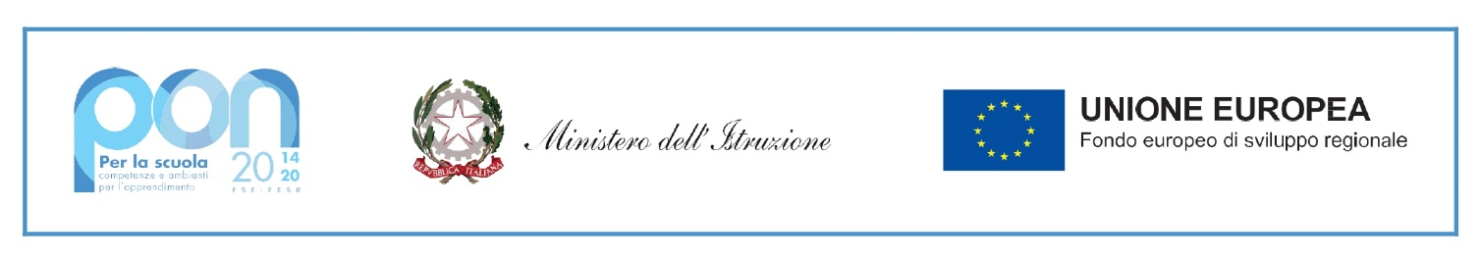

INFORMATIVA PRIVACY

Informiamo che l’I.C. “Valerio Flacco” in riferimento alle finalità istituzionali dell’istruzione e della formazione e ad ogni attività ad esse strumentale, raccoglie, registra, elabora, conserva e custodisce dati personali identificativi dei soggetti con i quali entra in relazione nell’ambito delle procedure per l’erogazione di servizi formativi.
In applicazione del D. Lgs 196/2003 e del Decreto n.101/18 del 10 agosto 2018, i dati personali sono trattati in modo lecito, secondo correttezza e con adozione di idonee misure di protezione relativamente all’ambiente in cui vengono custoditi, al sistema adottato per elaborarli, ai soggetti incaricati del trattamento.
Titolare del Trattamento dei dati è il Dirigente Scolastico, quale Rappresentante Legale dell’Istituto. Responsabile del Trattamento dei dati è il DSGA.
Incaricati del Trattamento dei dati sono il personale addetto all’Ufficio di Segreteria, i componenti il gruppo di Progetto, il Tutor.
I dati possono essere comunque trattati in relazione ad adempimenti relativi o connessi alla gestione del progetto. I dati in nessun caso vengono comunicati a soggetti privati senza il preventivo consenso scritto dell’interessato. Al soggetto interessato sono riconosciuti il diritto di accesso ai dati personali e gli altri diritti definiti dall’art. 7 del D.Lgs 196/03 e dal Decreto n.101/18 del 10 agosto 2018.

Il/La sottoscritto/a, ricevuta l’informativa di cui all’art. 13 del D.Lgs. 196/03 e dal Decreto n.101/18 del 10 agosto 2018, esprime il proprio consenso affinché i dati personali forniti con la presente richiesta possano essere trattati nel rispetto del D.Lgs per gli adempimenti connessi alla presente procedura.

Data ______________________

Firma
_______________________________________

